深圳市海泉标识有限公司“8·28”
高处坠落死亡事故调查报告

2022年8月28日15时40许，位于深圳市龙岗区坂田街道新雪社区上雪科技园发生一起高处坠落事故，造成1人死亡。依据《生产安全事故报告和调查处理条例》（国务院令493号）和《深圳市生产安全事故调查处理工作规范》（2021年修订版）的有关规定，龙岗区政府委托区应急管理局牵头，成立了由区总工会、龙岗公安分局、坂田街道办组成的事故调查组，组长由区应急管理局局长黄权担任，副组长由区应急管理局副局长陈春龙担任。为尽快查明事故原因，事故调查组对事故进行了调查，调查情况如下：

一、基本情况
（一）工程基本情况
工程名称:坂田街道新雪社区上雪科技园门楼维修工程；发包人：深圳市上雪物业管理有限公司；承包人：卢建川；安装单位：深圳市海泉标识有限公司。
2022年8月12日，深圳市上雪物业管理有限公司与卢建川签订《坂田街道新雪社区上雪科技园门楼维修工程合同》，合同总价为62617.82元，施工内容：原有马灯、原有招牌字拆除，新安装工程招牌广告字“龙岗创新产业园"共七字，按2×2m/字计算，LED外露光穿孔字，201拉丝钛金，正面标0.012m，围边标0.01m；安装招牌广告字“上雪科技园”，共5字，按0.9m/字设计，LED外露光穿孔字，201拉丝钛金，正面标0.01m，围边标0.01m；安装招牌字发光线路控制电箱。承包方式:包工包料。合同中安全条款约定在高空作业时，必须安排有高空作业资质的人员进行施工。
2022年8月15日，卢建川将上雪科技园门楼招牌字按照原来字体及尺寸重新制作安装事宜转包给深圳市海泉标识有限公司，并签订《坂田街道新雪社区上雪科技园门楼维修工程合同》，合同总价45000元。合同安全条款约定深圳市海泉标识有限公司进场后按施工规范及政府相应规定，完善安全生产及高空施工措施，并在施工过程中保证其符合要求，如有高空作业的项目，必须安排具有高空作业资质的人员进行施工。
龙岗区上雪科技园位于坂田街道新雪社区吉华路314号，园区占地面积约60万㎡，门楼及附属楼宇工程建于2011年12月，门楼上悬挂“龙岗创新产业园上雪科技园”招牌字。2022年深圳市上雪物业管理有限公司巡查发现门楼招牌字破损决定更换招牌字。经查，该项目不在《深圳市建设项目环境影响评价审批和备案管理名录（2021年版）》许可目录范围，施工单位无需取得相应资质。
（二）零星作业备案情况
2022年8月16日，坂田街道新雪社区上雪科技园门楼广告字更换由深圳市海泉标识有限公司文武向坂田街道新雪社区报备，8月18日取得零星作业安全生产备案回执，备案作业人员文武、伍招红（具有高处作业证）、吴开成（具有高处作业证），伍招红、吴开成为临时雇佣的工人，计划开工日期2022年8月16日，计划完工时间2022年8月31日。
（三）上雪科技园门楼基本情况
上雪科技园门楼采用钢结构，门楼长39m，宽5.2m，高5.5m，距地面19m，门楼左侧支撑在二层楼宇顶部，楼宇顶部平台与门楼连通，右侧支撑在四根钢结构立柱上，钢结构立柱与混凝土浇筑在一起支撑于地面。门楼底部采用10条金属方通焊接，门楼底部靠近安装招牌字位置铺满广告布并用螺丝固定在金属方通上。
（四）事故相关单位及人员基本情况
1.深圳市海泉标识有限公司成立于2016年3月25日，有限责任公司(自然人独资)；法定代表人：文武；统一社会信用代码：91440300MA5D97F87D；注册地址：深圳市龙岗区坂田街道上雪科技园3栋202室；许可经营项目：标识、标牌产品的设计、制作及安装。
2.深圳市上雪物业管理有限公司成立于2005年3月24日，有限责任公司(法人独资)；法定代表人：曾勇坚；统一社会信用代码：91440300772749409D，注册地址：深圳市龙岗区坂田街道新雪社区上雪科技园商业街A栋201；一般经营项目是：物业管理（凭《资质证书》经营）等。
3.卢建川，男，53岁，汉族，福建惠安人，无工作单位，日常从事建筑类工作。
4.文武，男，34岁，汉族，湖南沅江人，深圳市海泉标识有限公司法定代表人、企业主要负责人、安装人员，负责公司的全面管理、运营工作。
5.陈国恩，男，57岁，汉族，广东广州人，深圳市上雪物业管理有限公司物业经理，负责物业公司的日常管理工作。
二、事故经过及救援处置情况

（一）事故发生前情况
2022年8月19日，深圳市海泉标识有限公司文武到门楼上铺设广告布防止掉落杂物。8月20日，文武和吴开成将门楼旧招牌字灯管拆下。8月21日至27日，文武在店内制作门楼招牌字，并通过微信联系升降车司机和临聘工人万有胜、杨易积、石元建，约定28日8时到龙岗区坂田街道新雪社区上雪科技园商业街入口门楼更换门楼招牌字，同时文武将部分招牌字运至门楼钢结构上。
（二）事故经过
2022年8月28日8时许，深圳市海泉标识有限公司文武带领其临聘的工人万有胜、杨易积、石元建以及升降车到达作业现场，文武安排石元建、万有胜到门楼钢结构里向外传递工具和部分做好的招牌字笔划，文武和杨易积站在升降车上，给门楼钢结构外层拼装招牌字，上午拼装完“龙岗创新工”5个招牌字后，接近中午12点文武、石元建、万有胜、杨易积和吊车司机各自去吃饭，同时文武约定下午15点准时开工。下午15时许，文武安排杨易积和万有胜上吊车的吊篮安装招牌字，安排石元建一人到门楼钢结构里向外传递东西，文武在下方指挥他们安装及疏解交通。杨易积、万有胜同时把业字的两竖一横一起搬运到吊车吊篮，上升到安装位置，把业字的两竖一横安装上去固定。15时20分许，杨易积、万有胜两人把业字的两竖一横安装好后，告诉石元建把业字的两撇递给他们，稍后杨易积、万有胜听到石元建叫声，同时文武看到石元建踩破广告布从门楼钢结构下方的金属方通间隙处坠落地面（坠落高度 12 米）。

（三）应急救援处置情况
事故发生后，文武发现坠落地面的石元建头部流血，立即拨打120急救电话。15时27分许，急救车到场后，急救医生立即对石元建进行抢救。15时31分许，石元建经抢救无效死亡，文武得知石元建死亡后，拨打了110报警电话。
接到事故报告后，区应急管理局、坂田街道办事处、派出所等相关职能部门有关人员立即赶赴事故现场开展调查处理，启动事故应急预案，妥善处理事故善后事宜，并在第一时间将该起事故上报至区总值班室和市应急管理局。该起事故应急处置中，政府相关部门以及公安机关、坂田街道办事处接到事故报告应急响应迅速，响应程序正确，未出现政府相关部门（单位）和工作人员失职、渎职现象。
三、事故造成人员伤亡及经济损失情况
（一）事故造成的人员伤亡
事故造成1人死亡，死者石元建，男，汉族，37岁，重庆人，无工作单位，深圳市海泉标识有限公司临时雇佣工人，未取得高处作业证。
（二）事故造成的直接经济损失
事故造成直接经济损失100 万元人民币，主要是死亡赔偿金、精神抚慰金、抚养费、丧葬费等费用，该起事故善后赔偿工作已妥善处理。

四、调查情况

（一）现场勘查情况
1.涉事门楼底部方通之间间距约0.4m，门楼距地面高度约12m。
2.涉事门楼安装招牌字一侧底部铺满广告布并用螺丝固定，石元建作业位置广告布与方通脱离。
3.涉事门楼上广告布与方通脱离部位旁摆放着作业工具。

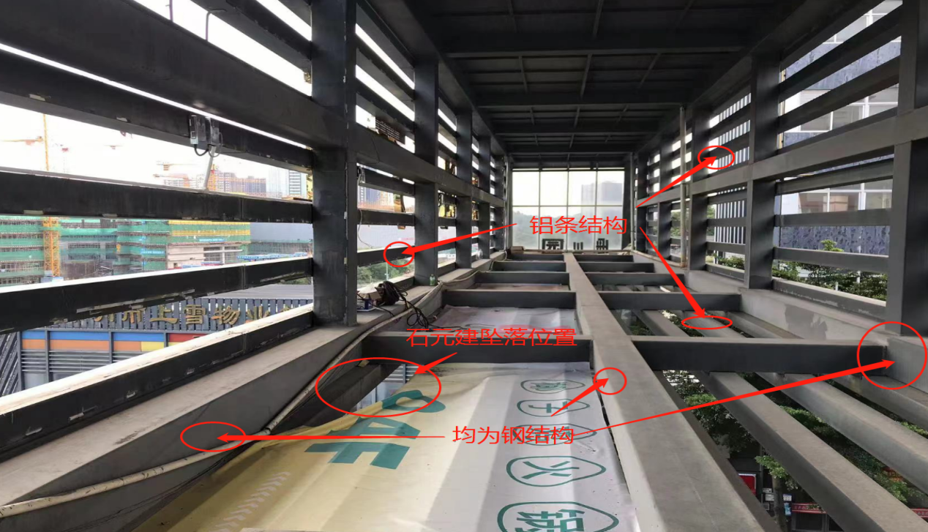
门楼内部情况
4.门楼正前方（工业园面向主干道方向）可见新安装的门楼招牌字。
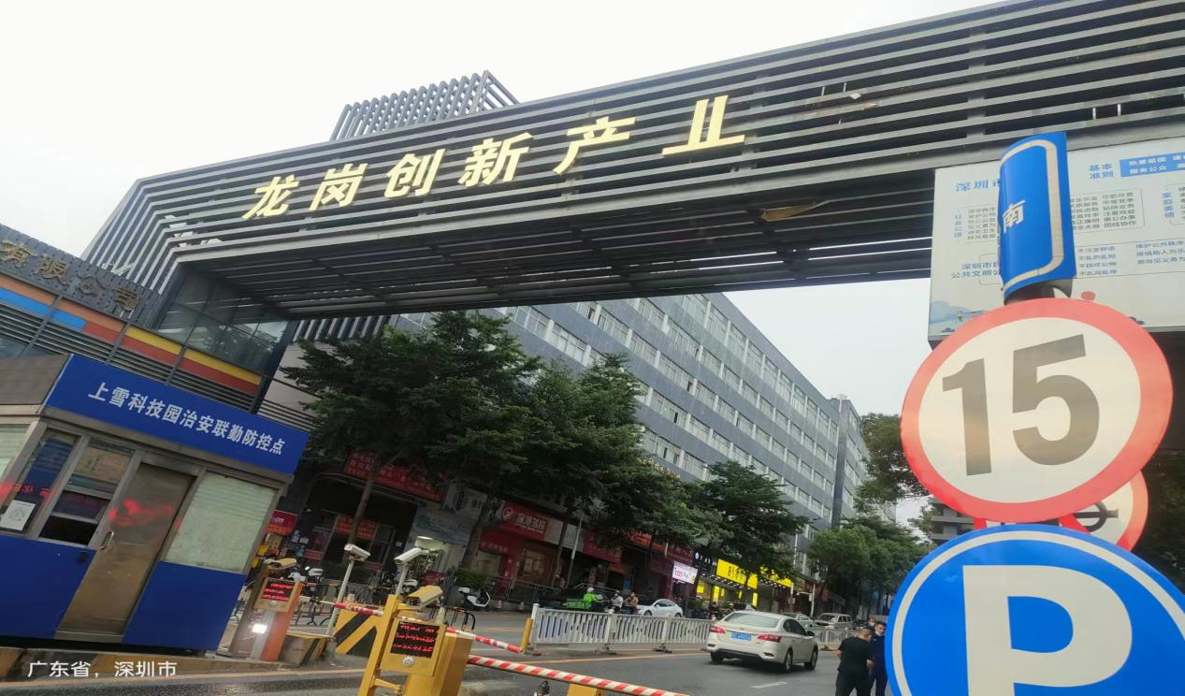
门楼新安装的广告字
（二）其他调查情况
1.坠落位置分析情况。石元建坠落地面对应位置上方为门楼，门楼铺设在方通上的广告布与方通脱离，同时广告布与方通脱离部位周边摆放着作业工具，结合询问笔录可以确定石元建在门楼上进行高处作业过程中踩破广告布坠落地面。
2.劳动防护用品使用情况。根据现场情况，结合笔录内容显示，石元建坠落地面时身上穿戴着安全带，安全绳和安全锁扣完好，可以确定石元建在门楼上进行高处作业过程中未正确使用安全带。
3.作业人员持证情况。经调查，2022年8月28日，社区零星作业备案的高处作业人员吴开成、伍招红未到现场作业，拼装门楼广告字的作业人员均未取得高处作业操作证。
4.高处作业管理情况。深圳市海泉标识有限公司未检查高处作业人员持证情况；未制定高处作业施工方案；未对高处作业人员进行安全教育培训和交底。
5.合同发包情况。深圳市上雪物业管理有限公司将门楼招牌字拼装项目发包给卢建川，卢建川将门楼招牌字拼装作业转包给深圳市海泉标识有限公司。
6.其他管理情况。深圳市上雪物业管理有限公司未及时发现卢建川将门楼招牌字拼装项目转包给深圳市海泉标识有限公司，未及时对招牌字拼装项目的高处作业进行检查，未发现高处作业人员无证从事高处作业的安全问题。

五、事故原因及性质

（一）直接原因
1.违章作业。石元建未正确佩戴使用劳动防护用品（安全带）和未采取可靠的防护措施，冒险进入存有坠落风险的危险区域进行作业。
2.防护措施不当。门楼底部铺设防止杂物掉落的广告布与方通连接不牢固，不足以承受石元建的重量，石元建在高处作业过程中踩在广告布上，广告布与方通连接处脱离，石元建从方通之间的缝隙坠落地面。
（二）间接原因
1.石元建不具备高处作业专业知识，未参加安全技术培训取得高处作业操作证进行高处作业。
2.深圳市海泉标识有限公司临时雇佣未取得高处作业证的人员进行高处作业；未建立风险分级管控制度，未对高处作业进行风险评估并制定相应的管控措施，未发现高处作业防护措施不当和石元建违章作业的行为，未及时采取措施消除隐患；未对高处作业人员进行安全教育培训和技术交底，作业人员不了解高处作业的安全风险和危险因素，未能保证作业人员具备必要的安全生产知识；未监督、教育从业人员按照使用规则佩戴、使用劳动防护用品。
3.深圳市上雪物业管理有限公司未及时对深圳市海泉标识有限公司的安全生产工作进行安全检查，未发现高处作业人员无证从事高处作业的安全问题。
（三）事故性质
经过对事故的调查分析，该起事故是一起因深圳市海泉标识有限公司安全生产主体责任不落实，安全管理不到位，石元建违章作业而导致的生产安全责任事故。

七、事故责任分析及处理意见
（一）死者石元建无证作业，未正确佩戴使用劳动防护用品且未采取可靠的防护措施，冒险进入存有坠落风险的危险区域进行作业。对事故发生负有直接责任。鉴于其在事故中死亡，建议不予追究其责任。
（二）深圳市海泉标识有限公司未对高处作业人员进行安全教育培训和技术交底，未能保证作业人员具备必要的安全生产知识；未建立风险分级管控制度，未对高处作业进行风险评估并制定相应的管控措施，未发现高处作业防护措施不当和石元建违章作业的行为，未及时采取措施消除隐患；未监督、教育从业人员按照使用规则佩戴、使用劳动防护用品，其行为违反了《中华人民共和国安全生产法》第二十八条第一款、第四十一条第一款、第四十五条的规定，对事故发生负管理责任。建议区应急管理局依据《中华人民共和国安全生产法》第一百一十四条第（一）项之规定对其进行处罚。
（三）深圳市上雪物业管理有限公司未做好统一协调管理工作，未严格督促深圳市海泉标识有限公司落实好安全管理职责，公司其行为违反了《中华人民共和国安全生产法》第四十九条第二款的规定，建议由龙岗区应急管理局依据《中华人民共和国安全生产法》第一百零三条第二款之规定对其进行处罚。
（四）卢建川将门楼招牌字拼装项目转包给深圳市海泉标识有限公司，未对转包项目做好统一协调管理工作，未严格督促深圳市海泉标识有限公司落实好安全管理职责，其行为违反了《中华人民共和国安全生产法》第四十九条第二款的规定，建议由龙岗区应急管理局依据《中华人民共和国安全生产法》第一百零三条第二款之规定对其进行处罚。
（五）深圳市海泉标识有限公司法定代表人、主要负责人文武未依法履行安全管理职责，临时雇佣未取得高处作业证的人员进行高处作业；未组织实施对高处作业人员进行安全教育培训和技术交底；未组织建立并落实安全风险分级管控和隐患排查治理双重预防的工作机制，督促、检查本单位的安全生产工作不力，未及时消除事故隐患，其行为涉嫌重大责任事故罪，建议由公安机关依法追究其刑事责任。
八、监管部门履职情况
根据《坂田街道小散工程和零星作业安全生产纳管实施细则》，新雪社区工作站将该项目纳入零星作业管理，社区工作人员核实现场后，2022年8月18日在龙岗小散工程系统上通过审核。8月20日、24 日、27日分别开展了巡查，8月20日发现3条隐患通知了施工单位，24 日、27日巡查未发现施工。
经调查发现，坂田街道作为小散工程、零星作业事故高发街道，坂田街道城建办和新雪社区工作站在专项整治期间，其在零星作业监管过程中仍存有漏洞，存在未及时发现项目转包的行为，未发现高处作业备案人员与实际施工人员不符的情况，没有及时掌握高处作业不规范的情况，建议坂田街道办事处对坂田街道城建办、新雪社区工作站相关责任人进行内部处理。
九、事故防范措施建议
（一）深圳市上雪物业管理有限公司应加强《施工合同》和外包工程施工队伍的管理，组织完善外包工程施工队伍管理制度并严格执行。一要选择合格施工方，依法履行安全生产统一协调、管理职责，督促施工方严格落实安全生产法律法规和相关技术标准，采取必要的安全措施。二要及时组织巡查管理区域内的零星作业活动，发现存在安全隐患或安全生产违法违规行为的，应当立即制止，同时纠正不安全行为。三是积极主动提示零星作业的有关注意事项、禁止行为、安全生产指引等内容。坚决杜绝视而不见、见而不管、管而不严的行为。
（二）深圳市海泉标识有限公司要严格按照国家法律、法规及相关技术标准、规范开展零星作业活动，承担安全生产主体责任。一是组织风险自查，施工作业前对施工作业人员进行安全生产作业交底，保证施工作业人员了解施工、作业中的安全风险，严格落实各项安全生产措施。二是规范作业、隐患自改，根据施工作业特点、现场位置等，正确判断和预测施工过程存在的潜在隐患，提前加以预防，保障投入、使用合格的工具、器材和设备设施，涉及特种作业的，应安排依法取得特种作业操作证人员从事相关特种作业。三是落实责任，加强施工或作业现场的安全管理，配备专人负责施工或者作业现场安全管理工作，及时排查整改事故隐患，纠正施工作业人员的违法违规行为，发现安全隐患及风险应及时停工。
（三）坂田街道办事处、新雪社区工作站要利用此次事故案例对物业、施工单位、高处作业人员等相关单位人员进行安全教育警示，使其时刻绷紧安全生产这根弦。同时按照“属地管理和行业督导相结合”的原则，实现“开工备案、日常巡查、现场核查、培训服务、执法查处”的全面纳管，并通过推出信息登记服务、安全提醒告知、安全宣传警示、日常安全巡查、隐患排查治理“五步骤”织密网格监管。与此同时要压实检查和执法人员责任，确保各项措施落到实处，取得实效，以咬定青山不放松的态度，推动零星作业领域安全生产形势持续稳定好转。

深圳市海泉标识有限公司“8·28”
高处坠落死亡事故调查组
2022年10月11日

